‘Stafell Ddirgel gan Manon Eames - Pecyn Adnoddau Adolygu

Arweiniad Addysgu

Bwriadau dysgu | Cydweithio  Unigol, par, grŵp neu dosbarth  - Cyfathrebu  - Datblygu Sgiliau Meddwl
Meini prawf llwyddiant | Dysgwr yn llwyddo yn yr arholiad Cymraeg Llenyddiaeth TGAU ac i gwblhau y gweithgareddau sydd wedi eu hamlinellu yn y taflenni gwaith.
Cyflwyniadau  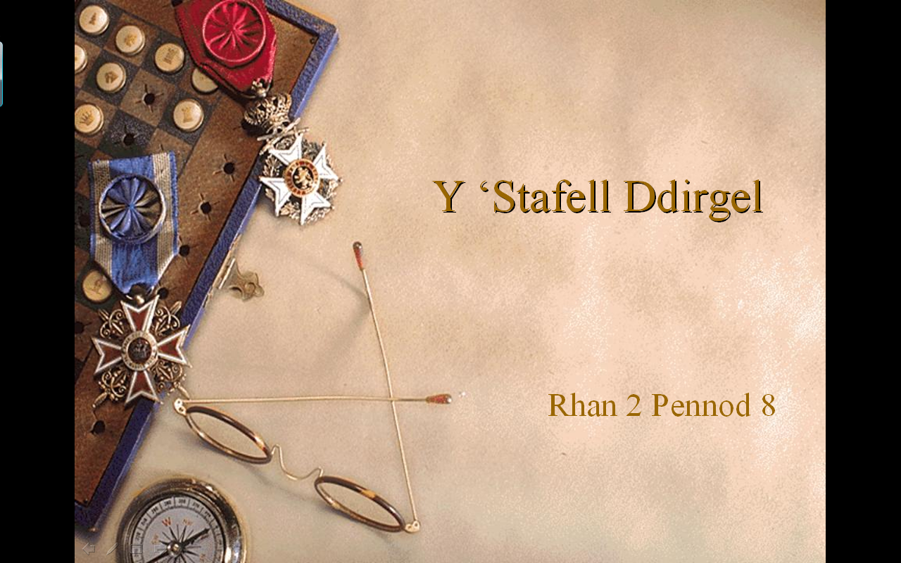  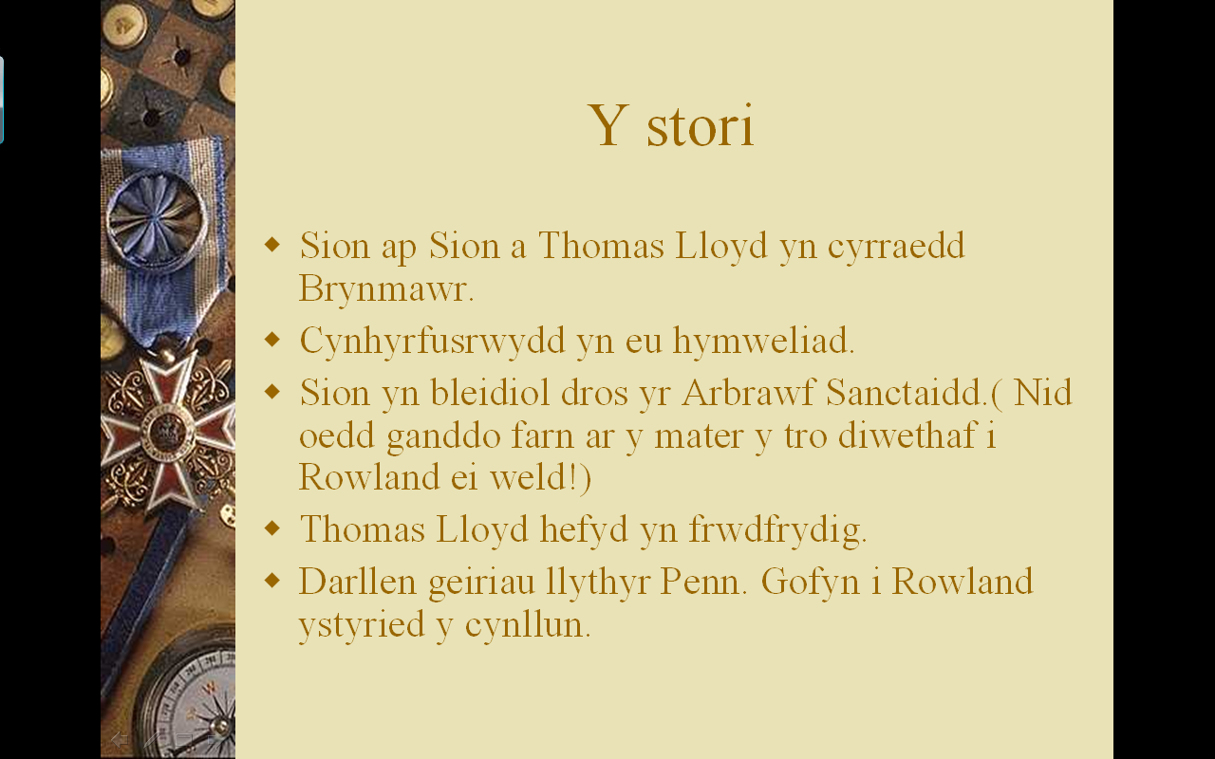 | Dyma gyfres o gyflwyniadau sydd yn cyd fynd â phob pennod, gan roi sylw amlwg i gynnwys ac arddull y penodau. Rhoddir sylw hefyd i ddatblygiad y cymeriadau. Mae’r tasgau sy’n cyd fynd â’r penodau yn rhai amrywiol sy’n profi dealltwriaeth y dysgwyr o gynnwys, arddull ac emosiynau’r cymeriadau.  Tudalen flaen pob cyflwyniad.  Cyflwyniad a’r bob pennod.  - Nodiadau adolygu  - Dyfyniadau o’r nofel  - Ffeithiau am gymeriadau  - Gwybodaeth hanesyddol
Taflenni Gwaith | Taflen a’r bob pennod.  Gweithgareddau unigol, par, grŵp neu dosbarth  Tasgau adolygu

